证券代码：600731 证券简称：湖南海利 公告编号： 2019－005

湖南海利化工股份有限公司第八届十九次监事会决议公告

本公司监事会及全体监事保证本公告内容不存在任何虚假记载、误导性陈述或者重大遗漏，并对其内容的真实性、准确性和完整性承担个别及连带责任。

一、监事会会议召开情况

湖南海利化工股份有限公司第八届十九次监事会会议于 2019 年 3 月 11 日以

书面、传真和电子邮件的方式发出会议通知，于 2019 年 3 月 22 日上午在长沙市

公司本部会议室采用现场方式召开，会议应到监事 3 人，实到监事 3 人，会议由

监事会主席丁民先生主持。会议的召集、召开和表决程序符合《公司法》和《公

司章程》的规定。

二、监事会会议审议情况

与会监事经认真讨论并以记名投票方式表决，审议通过以下决议：（一）审议通过了《公司2018年度监事会工作报告》。

表决情况：同意 3 票，弃权 0 票，反对 0 票。

（二）审议通过了《公司2018年年度报告及年报摘要》。表决情况：同意 3 票，弃权 0 票，反对 0 票。

《公司2018年年度报告及年报摘要》由董事会组织编制，并已提交董事会审议表决通过，监事会认为：

1、《公司2018年年度报告及年报摘要》的编制和审核程序符合法律、法规、公司章程和公司内部管理制度的各项规定；

2、《公司2018年年度报告及年报摘要》的内容和格式符合中国证券监督管理委员会及上海证券交易所有关规定及相关要求，年度报告及摘要如实地反映了公司报告期内的财务状况、经营管理成果和现金流量；

3、监事会在提出本意见前，没有发现参与《2018年年度报告及年报摘要》编制和审核的人员有违反保密规定的行为。

1 / 3

4、我们保证《公司2018年年度报告及年报摘要》所披露的信息真实、准确、完整，承诺其中不存在任何虚假记载、误导性陈述或者重大遗漏，并对其内容的真实性、准确性和完整性承担个别及连带责任。

（三）审议通过了《公司2018年度财务决算报告》。表决情况：同意 3 票，弃权 0 票，反对 0 票。（四）审议通过了《公司2018年度利润分配预案》。表决情况：同意 3 票，弃权 0 票，反对 0 票。

监事会认为：公司利润分配方案依据《公司法》、《上海证券交易所股票上市规则》及《公司章程》等有关规定的要求履行了必要的决策程序；本次利润分配方案充分考虑了公司现阶段的经营发展需要、盈利水平、资金需求及现金流状况等因素，不存在损害公司及股东利益的情况，有利于公司的长远、健康、持续、稳定发展。

以上议案第（一）（二）（三）（四）项还需提交公司2018年年度股东大会审议，相关内容详见上海证券交易所网站www.sse.com.cn。

（五）审议通过了《公司2018年度内部控制自我评价报告》。表决情况：同意 3 票，弃权 0 票，反对 0 票。

公司已经根据《企业内部控制基本规范》、《企业内部控制评价指引》及其他相关法律法规的要求，对公司截止2018年12月31日的内部控制设计和运行的有效性进行了自我评价。监事会审阅了《公司2018年度内部控制自我评价报告》，对该报告无异议。

相关内容详见上海证券交易所网站www.sse.com.cn。

（六）审议通过了《关于会计政策变更的议案》。表决情况：同意 3 票，弃权 0 票，反对 0 票。监事会认为：

本次会计政策变更是根据财政部颁布的相关规定进行的合理变更，使公司的会计政策符合有关法律法规规定，能够客观、公允地反映公司的财务状况和经营成果。本次会计政策变更的决策程序符合法律法规和《公司章程》的规定，不存在损害公司及股东利益的情形。故此，监事会同意公司本次会计政策变更。

2 / 3
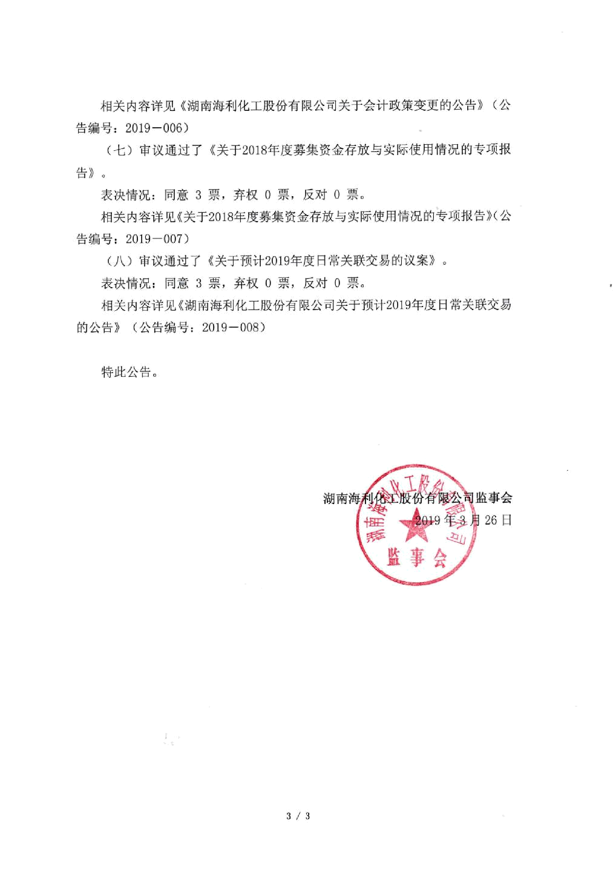

相关内容详见《湖南海利化工股份有限公司关于会计政策变更的公告》（公告编号：2019－006）

（七）审议通过了《关于2018年度募集资金存放与实际使用情况的专项报告》。

表决情况：同意 3 票，弃权 0 票，反对 0 票。

相关内容详见《关于2018年度募集资金存放与实际使用情况的专项报告》（公告编号：2019－007）

（八）审议通过了《关于预计2019年度日常关联交易的议案》。表决情况：同意 3 票，弃权 0 票，反对 0 票。

相关内容详见《湖南海利化工股份有限公司关于预计2019年度日常关联交易的公告》（公告编号：2019－008）

特此公告。

湖南海利化工股份有限公司监事会

2019 年 3 月 26 日

3 / 3

